JEUX et HUMOUR Ouvrez Les yeux! N°10 automne 2006 page 17

 | HORIZONTAL  - ami de Clausus  - bord d’un bois ; avalé  - récurrent bon marché ; son  - ensemble de donnée  - pron. pers. ; aux. conjugué  - responsabilité  - divinité égyptienne ; Afrique Équatoriale Française ; pronom indéfini  - Umberto ; îles  - prénom masculin ; panier | VERTICAL  - automne  - déchet organique ; balle de service  - pense-bête ; Au  - terminaison de p.p. ; femme  - LSD  - indissociable ; mot anglais  - arsenic ; quatre  - objectif ; plante  - petit ruisseau ; poison
   | 1 | 2 | 3 | 4 | 5 | 6 | 7 | 8 | 9
  1
  2
  3
  4
  5
  6
  7
  8
  9

Solutions dans le prochain numéro… Marie-Ange

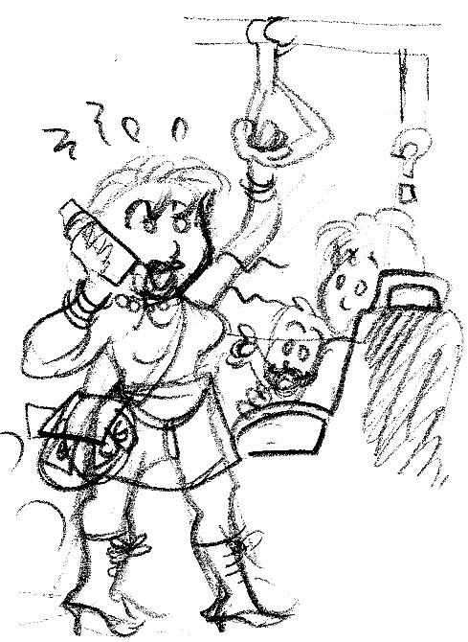
-Oui chou !
-Oui. J’ai retiré les 500 euros sur mon compte pour…
Devinette

Qu’est ce qui est noir, rouge quand il se consume et que je peux ranger dans ma garde-robe ?

-Oui. Je viens de la banque oui !
-Hein ?
-Dans le bus, j’suis dans le bus.
-Oui je suis toute seule…Enfin… Je suis dans le bus quoi !
-Hein ?
-Oui oui j’arrive ! Enfin ce soir quoi !
-La clef est dans le pot de fleur hein !
-Quoi ?
-Ben j’te l’ dit hein c’est tout ! Des fois que…
-De toute façon c’est ouvert côté jardin…
-Quoi ?
-Ah tu peux pas venir avant 8 heures !
-C’est au 127 hein des fois que…
-Quoi ? Quoi ?
-Comment que tu trouveras bien ! Je t’explique hein !
-Ouais ça va ça va. Bon à plus hein !

Qu’est-ce qu’il est lourd !!!

Texte: Claire Lefin ; dessin: Françoise Robaux

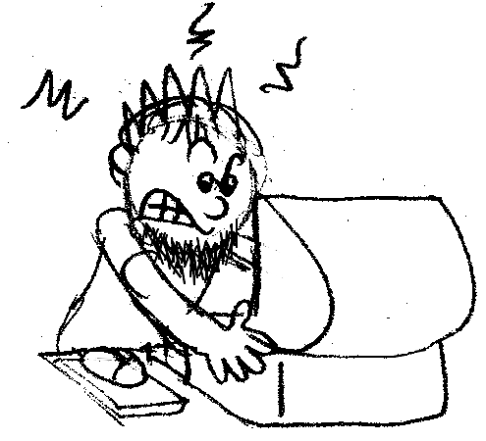
Tu es là derrière l’ordi.
Tes doigts s’agitent.
Tu es pressé d’écrire.
D’envoyer ton mail.
Ça clignote.
La barre est floue.
Tout s’efface.
Bordel !
Faut tout recommencer.
Tu t’énerves.
Le clavier est vraiment nase.
Les lettres s’effacent sous les doigts.
Tu rebootes et l’ordi redémarre.
Tu retrouves ton destinataire.
Réécrire le message.
Ne pas oublier d’enregistrer.
Sauver ton message.
Aller au plus court.
Envoyer le mail.
Avant que cet ordi de chiotte se replante.

C.L.

